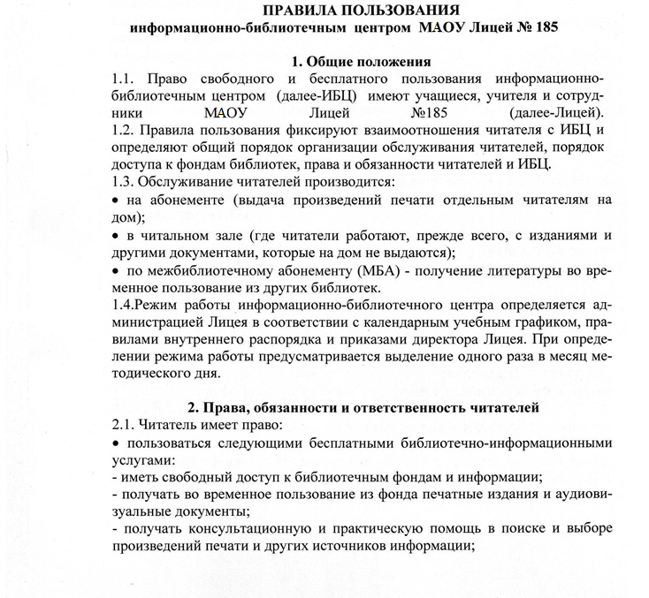
Согласовано  педагогическим советом  МАОУ «Лицей № 185»  протокол № 1 от 29.08.2023  Согласовано  Советом Учреждения  Протокол № 1 от 30.08.2023 |  |  | Утверждено  приказом директора  № 175 от 29.08.2023  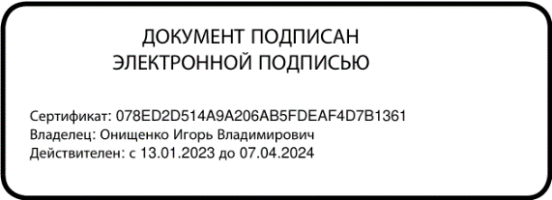

- получать книги по межбиблиотечному абонементу;
- продлевать срок пользования литературой в установленном порядке: - пользоваться справочно-библиографическим и информационным обслуживанием;
- получать библиотечно-библиографические и информационные знания, навыки и умения самостоятельного пользования библиотекой, книгой, информацией;
    - принимать участие в мероприятиях, проводимых ИБЦ;
    - оказывать практическую помощь библиотеке;
    - на обеспечение конфиденциальности данных о читателе и перечня читаемых материалов;
    - на обжалование действий библиотечных работников, ущемляющих его права, директору Лицея.
2.2. Читатели (родители или законные представители несовершеннолетних читателей) обязаны:
    - соблюдать правила пользования ИБЦ;
    - бережно относиться к произведениям печати и другим носителям информации, полученным из фонда библиотеки (не делать в них пометок, подчеркиваний, не вырывать, не загибать страниц и т.д.);
    - возвращать книги и другие документы в строго установленные сроки; • не выносить книги и другие документы из помещения ИБЦ, если они не записаны в читательском формуляре;
    - пользоваться ценными и единственными экземплярами книг, справочными изданиями, книгами, полученными по межбиблиотечному абонементу, только в помещении ИБЦ;
    - при получении печатных изданий и других документов из библиотечного фонда читатель должен просмотреть их и в случае обнаружения дефектов сообщить об этом библиотечному работнику, который сделает на них соответствующую пометку;
    - расписываться в читательском формуляре за каждое полученное в библиотеке издание (кроме учащихся 1-2 классов);
    - при утрате и неумышленной порче изданий и других документов заменить их такими же, либо копиями или изданиями, признанными равноценными;
    - не нарушать порядок расстановки литературы в фонде открытого доступа;
    - при выбытии из Лицея вернуть все числящиеся за ними издания и другие документы;
    - соблюдать тишину и порядок, не вносить большие портфели и сумки в помещение ИБЦ.
  - При нарушении сроков пользования книгами и другими документами без уважительных причин к читателям, в установленном порядке, могут быть применены административные санкции - временное лишение права пользования ИБЦ.
  - Личное дело выдается выбывающим учащимся только после возвращения литературы, взятой на абонементе библиотеке; выбывающие сотрудники Лицея отмечают свой обходной лист;
  - За утрату несовершеннолетними читателями произведений печати из библиотечных фондов или причинение им невосполнимого вреда ответственность несут родители (законные представители).

3. Обязанности информационно-библиотечного центра:
- обеспечить бесплатный и свободный доступ читателей к библиотечным фондам и бесплатную выдачу во временное пользование печатной продукции;
- обеспечить оперативное и качественное обслуживание читателей с учетом их запросов и потребностей;
- своевременно информировать читателей о всех видах предоставляемых услуг;
- в случае отсутствия необходимых читателям изданий запрашивать их по межбиблиотечному абонементу из других библиотек;
- изучать потребности читателей в образовательной информации;
- вести консультационную работу, оказывать помощь в поиске и выборе необходимых изданий;
- проводить занятия по основам библиотечно-библиографических и информационных знаний;
- вести устную и наглядную массово-информационную работу:
- организовывать выставки литературы, библиографические обзоры, дни информации, литературные вечера, игры, праздники и др. мероприятия;
- совершенствовать работу с читателями путем внедрения передовых компьютерных технологий;
- систематически следить за своевременным возвращением в библиотеку выданных произведений печати;
- обеспечить читателей необходимой литературой в каникулярное время;
- проводить в начале учебного года ежегодную перерегистрацию читателей;
- обеспечить сохранность и рациональное использование библиотечных фондов, создать необходимые условия для хранения документов;
- проводить мелкий ремонт и своевременный переплет книг, привлекая к этой работе обучающихся;
- способствовать формированию ИБЦ как центра работы с книгой и информацией;
- создавать и поддерживать комфортные условия для работы читателей;
- обеспечить режим работы в соответствии с потребностями Лицея.

4. Порядок пользования информационно-библиотечным центром 4.1. Обучающиеся записываются в ИБЦ по списку класса в индивидуальном порядке, сотрудники и учителя - по паспорту.
4.2. На каждого читателя заполняется читательский формуляр установленного образца как документ, дающий право пользоваться ИБЦ.
4.3. При записи читатели должны быть ознакомиться с правилами пользования ИБЦ.
  - Читательский формуляр является документом, удостоверяющим факт и дату выдачи читателю печатных и других источников информации и их возвращения.
  - Обмен произведений печати производится по графику работы, установленному ИБЦ.

Порядок пользования абонементом
5.1. Срок пользования литературой: учебники и учебные пособия выдаются нв учебный год; научно-популярной, художественной и познавательной литературой-14 дней; периодические издания повышенного спроса-7 дней.
5.2. Срок пользования может быть продлен, если на издание нет спроса со стороны других читателей, или сокращен, если издание пользуется повышенным спросом или имеется в единственном экземпляре. Не подлежат выдаче на дом редкие, ценные и справочные издания, литература, полученная по межбиблиотечному абонементу (МБА).
5.3. Читатели (за исключением учащихся 1-2 классов) расписываются в читательском формуляре за каждый экземпляр изданий; возвращение издания фиксируется подписью библиотекаря.

- Порядок пользования читальным залом
  - Литература, предназначенная для использования в читальном зале, на дом не выдается.
  - Энциклопедии, справочные издания, редкие и ценные книги, издания, полученные по межбиблиотечному абонементу, выдаются только в читальном зале.
Порядок работы с компьютером, расположенным в ИБЦ,:
      - образовательная организация подключена к «Единой сети передачи данных» (ЕСПД).
      - выход в сеть Интернет в образовательном учреждении производится через ЕСПД-контентную фильтрацию.
      - при использовании сети Интернет в ОУ используется Яндекс браузер с поддержкой сертификатов НУЦ МинЦифры России.
- при использовании сети Интернет в ОУ обучающимся предоставляется доступ только к тем ресурсам, содержание которых не противоречит законодательству Российской Федерации и которые имеют прямое отношения к образовательному процессу (Единый реестр доменных имен доменных имен, указателей страниц сайтов в сети «Интернет» и сетевых адресов, позволяющих идентифицировать сайты в сети «Интернет», содержащие информацию, распространение которой в Российской Федерации запрещено);
- работа с компьютером участников образовательного процесса производится только в присутствии сотрудника ИБЦ, который наблюдает за использованием компьютера и сети Интернет;
- сотрудник ИБЦ принимает меры по пресечению обращений к ресурсам, не имеющим отношения к образовательному процессу;
- разрешается работа за одним персональным компьютером не более двух человек одновременно с учетом утвержденных санитарно-гигиеническим требований;
- использование Интернет возможно только как справочное средство для получения информации, запрещено пользование игровых программ;
- участники образовательного процесса получают право доступа посредством Интернета к наиболее распространенным поисковым системам: Mail.ru, Яндекс,;
- в рамках освоения образовательной программы участники образовательного процесса имеют право доступа к различным информационным платформам как: УчиРу (https://uchi.ru), РЭШ-Российская электронная школа (https://resh.edu.ru), ЯндексУчебник (https://education.yandex.ru/main), ЯКласс (https://www.yaklass.ru ), ГИС «Электронная школа» Новосибирской области (https://shkola.nso.ru), СдамГИА (https://sdamgia.ru), Онлайн-школа Фоксфорд (https://foxford.ru), Сферум (https://sferum.ru) и другие,
- пользователи могут использовать личные съемные электронные носители только после проверки их антивирусной программой, сотрудником ИБЦ;
- пользователи имеют право сохранять информацию только на личных электронных носителях (если такое сохранение информации не запрещено) без внесения изменений в программное обеспечение компьютера;
- по всем вопросам поиска информации в сети Интернет пользователь может обратиться к сотруднику ИБЦ.

